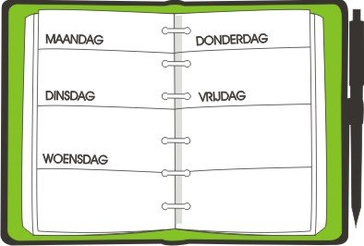
A AGENDA DINSDAG 26 MEI 2020

DIT HEB JE NODIG VANDAAG:
- COMPUTER – TABLET (BINGEL)
- SPELLINGSCHRIFT
- THUISWERKMAPJE met werkbladen
- REKENBOEK 3C
- TAALSCHRIFT 3C

Enkele afspraken:
- Alle schriftelijke oefeningen maak je met potlood.
- Wanneer je een opdracht volledig afwerkte, mag je in het eerste vakje een zonnetje tekenen.
- Als je volledige dagtaak in orde is, vraag je aan je mama of papa om even te controleren of je met alles in orde bent. In het tweede vakje mogen ze dit dan aanduiden. (Op het einde van de week ontvang je van ons ook nog de verbetersleutels.)
- Er zijn deze week ook twee opdrachten waar je zelf mag kiezen op welke dag je deze doet. Deze opdrachten staan op elke dagtaak. Je zorgt ervoor dat op het einde van de week al deze opdrachten in orde zijn.
- Elke dag stuur je een mailtje met een overzicht van alle taken die in je agenda stonden. Een foto mag maar is niet verplicht. Laat ook weten wanneer iets erg moeilijk was. Misschien dat iemand bij jou thuis, je daar even kan bij helpen. Lief vragen hé!

DAGTAAK DINSDAG 26 MEI 2020

WISKUNDE: LES 123 – CIJFEREN: OPTELLEN en AFTREKKEN  HERHALING + INOEFENING | AFGEWERKT | NAZICHT

- Leg je rekenboek op blz. 84-85 klaar.
- Voor je aan de oefeningen begint, kijk je op Bingel nog even heel aandachtig naar de filmpjes over cijferen-optellen en aftrekken. Hierin wordt nog eens opnieuw uitgelegd en getoond hoe je dit soort oefeningen moet oplossen.
- Bij alle oefeningen van deze rekenles is het heel belangrijk dat je zeer netjes werkt. Trek de bewerkingsstreep met een meetlat, vergeet het juiste bewerkingsteken niet en schrijf elk cijfer op de juiste plaats en heel netjes onder elkaar. Als je dat makkelijker vindt, mag je altijd eerst een rooster tekenen om alle getallen netjes te kunnen opschrijven.
- Maak nu alle oefeningen in je rekenboek op blz. 84 en 85.
Opgelet! Bij de optellingen gaat het over meer dan twee getallen. Goed opletten voor rekenfoutjes dus.
- TIP: Ook in je Neuzeneuzeboekje blz. 25-26-27 kan je terugvinden op welke manier je dit soort oefeningen moet oplossen.
- Verbeter nadien de oefeningen met de verbetersleutel die jullie via mail zullen doorgestuurd krijgen. (einde van de week) Doe het verbeteren erg aandachtig.

KWARTIERLEZEN  Ook in de BINGELKAST staan boekjes klaar die je kan lezen! | AFGEWERKT | NAZICHT

- Neem je leesboek en lees minsten 15 minuten in je boek.

TAAL-SPELLING: LES 6 - WOORDEN NET ALS BOERDERIJEN, WAARMEE en KASSA (thema 8) | AFGEWERKT | NAZICHT

- Neem je spellingschrift op blz. 87 en 88. Kijk eerst naar de spellingweters die bij deze les horen.
- Spellingweter 16: Woorden met doffe e blz.118 (schrijf wat je hoort)
- Spellingweter 30: Woorden met EE op het einde van een woorddeel/woord blz. 124 (onthoudwoorden)
- Spellingweter 31: Woorden met A – O – U op het einde. blz. 124 (onthoudwoorden)
- Maak nu met potlood oefening 1, 2 en 3. Werk netjes en verzorgd en let goed op de letters in kleur. Lees steeds aandachtig de opdrachten in je spellingschrift.
- Denk bij oefening 3 (alfabetisch rangschikken) goed aan het alfabet en kijk goed naar de eerste letter van de woorden.
- Verbeter nadien de oefeningen met de verbetersleutel die jullie via mail zullen doorgestuurd krijgen. (einde van de week) Doe het verbeteren erg aandachtig.

TAAL-TAALVAARDIGHEID: VRAGEN VOOR DE GROTE HEKSEN- EN RIDDERQUIZ (LES 11 – THEMA 8)  DEEL 3 (vervolg van de les van gisteren) | AFGEWERKT | NAZICHT

- Leg je taalschrift 3C klaar op blz. 78 - 81.
- Ga nu voor je computer of tablet zitten en kijk naar de les die je via deze link:

https://www.loom.com/share/3e4b4a1789b74fd9b09347cd9befc4e4

- Zorg er zeker voor dat deze link opent in Google Chrome. Indien het niet moest lukken, vraag je iemand om jou even te helpen.
- Bekijk het filmpje vanaf dag 3 (tijd= 39:22).
- Vandaag werk je aan de opdrachten 3 tot 6 op blz. 85 tot 89. Lees steeds erg aandachtig de opdrachten.
- Luister nog een keer heel goed naar het einde van het filmpje. In een volgende videocall
sta je zeker paraat met al je vragen en je boek voor de oefenquiz. We laten je nog wel weten
wanneer.

WEEKOPDRACHT  IK KOOS VANDAAG VOOR OPDRACHT NR.: ……………. | AFGEWERKT | NAZICHT

- Maak een keuze uit één van onderstaande opdrachten. Denk eraan dat ze op het einde van deze week allemaal in orde moeten zijn.

- Allicht hebben jullie thuis een leuk mondmasker liggen of hebben jullie zelf mondmaskers gemaakt. Opdracht: Maak een leuke foto met je mondmasker op. Je mag kiezen of je een foto van jezelf maakt of een foto met meerdere personen. (broer, zus, mama, papa….)
- Muvo-opdracht:
Werk mee aan onze eigen ‘Ik ben ook een beetje Keith Haring’-tentoonstelling.
(Deze opdracht is uitgevonden door een nog onbekende artiest uit ons eigen derde leerjaar!)
Lees eerst aandachtig onderstaand tekstje.

WIE IS Keith Haring?
Wel, een kort verhaaltje uit de lange tekst op Wikipedia:
Keith Haring is een kunstenaar met een heel eigen stijl. Keith was de oudste van vier kinderen. Al op jonge leeftijd was zijn liefde voor tekenen duidelijk.
In 1978, toen hij 19 jaar oud was, nam hij een volgende stap. In de metro (ondergrondse tram/trein) van New York ontdekte hij kunst in de graffiti die hij daar zag. Hij werkte hard op school en ontwikkelde een geheel eigen stijl van visuele communicatie door schilderijen, geluid en film. Hij maakte krijttekeningen op lege reclameborden in de metro, maakte tekeningen op straat en kreeg steeds meer bekendheid. Later werd hij erg ziek en stierf in 1990. Kort voor zijn dood richtte Haring een stichting op. Een soort van club waarin zijn kunstwerken bewaard worden om ze te verhuren,… . Met het geld dat zo verdiend wordt, blijft Keith ook na zijn dood onder andere projecten in het onderwijs steunen. Straf hee!

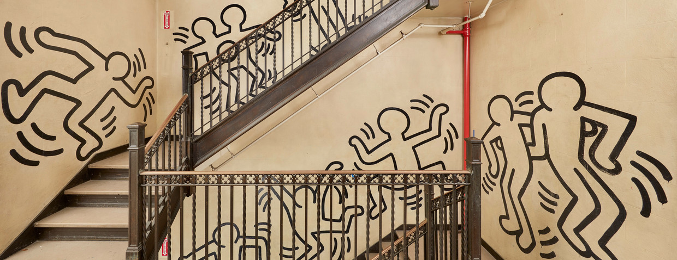
Zou hij dit in zijn school gedaan hebben ???

EN WAT DOE IK? (ONZE MUVO-OPDRACHT)
Bekijk zijn kunstwerken (best samen met mama/papa) op internet. Als je zijn naam opzoekt en bovenaan op afbeeldingen klikt, vind je heel veel. Of misschien heb je zelf wel prenten van zijn werk in een boek of…
Maak jij ook zo’n kunstwerk? Een tekening, schilderij, standbeeld,… Stuur ons je foto en je komt in onze eigen tentoonstelling. Veel plezier!
Wij zijn alvast benieuwd naar jullie kunstwerken.

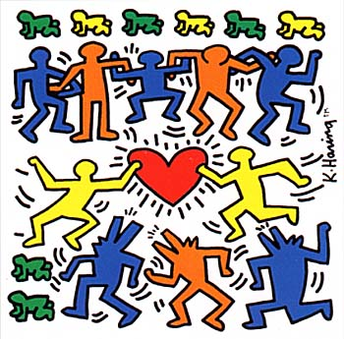

HANDTEKENING OUDERS:

mailadres meneer Marc: marc.baert@umbasis.be
mailadres meneer Jimmy: jimmy.luyckx@umbasis.be
mailadres juf Els Spruyt: els.spruyt@umbasis.be
mailadres juf Jasmine (zorgcoördinator): jasmine.lauwers@umbasis.be

